I Smlouva o poskytování telekomunikačních služeb
ev. č.: 9980990078 ruší a nahrazuje smlouvu event. č. - uzavřená mezi smluvními stranami

A/ Poskytovatel:

TETA s.r.o.

společnost zapsaná v obchodním rejstříku vedeném u Krajského soudu v ústí nad Labem v oddíle C, vložka 4269 Sídlo (bydliště): Ústí nad Labem, Bratří Mrštíků 83/4

IČO (r.č.): 47785781

Bankovní spojení:xxx

Oprávněný zástupce

Jméno a příjmení: xxx

Funkce: xxx
Adresa (pokud se liší od sídla):

DIČ:214-47785781

B/ Účastník:
Česká republika – Ministerstvo vnitra, Nad štolou 936/3, Praha 7, PSČ 170 34, územní pracoviště Policie ČR, Správa Severočeského kraje, Lidické náměstí 899/9, 401 79 ústí nad Labem

Registrace: Finanční úřad Praha, č.j. : xxx

IČO (r.č.): 00007064 DIČ:

Bankovní spojení: xxx

Oprávněný zástupce

Jméno a příjmení: xxx

Funkce: xxx
Adresa (pokud se liší od sídla):

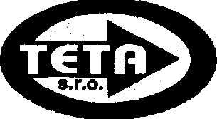

Předmětem této smlouvy je závazek poskytovatele zřídit a poskytovat účastníkovi veřejné telekomunikační služby podle technických specifikací příslušných služeb a závazek účastníka užívat poskytované služby v souladu se Všeobecnými podmínkami poskytování veřejných telekomunikačních služeb a za poskytované služby platit sjednanou cenu.

Podrobné podmínky poskytování veřejných telekomunikačních služeb, jakož i práva a povinnosti smluvních stran, jsou stanoveny v následujících dokumentech, které jsou nedílnou součástí této smlouvy:
- Technická specifikace definující poskytovanou službu
- Všeobecné podmínky poskytování telekomunikačních služeb v platném znění.

Právní vztahy výslovně neupravené touto smlouvou a výše uvedenými dokumenty se řídí zákonem č. 151/2000 Sb., o telekomunikacích, v platném znění a zákonem č. 513/1991 Sb., Obchodní zákoník, v platném znění. Smluvní strany se zavazují dodržovat podmínky dané výše uvedenými dokumenty. Veškeré změny této smlouvy musí mít písemnou formu. Tato smlouva nabývá platnosti a účinnosti dnem, kdy je podepsána oprávněnými zástupci smluvních stran. Smlouva se podepisuje ve dvou vyhotoveních, která jsou obě pokládána za originál. Každá smluvní strana obdrží jedno vyhotovení.

Datum: 2 6 února 20042004 Datum: 2 6. 2. 2004

Veškeré zařízení dodané společností TETA s.r.o. zůstává v jejím majetku. Seznam použitého zařízeni je v příloze č.1 Smlouvy o poskytování teiekomunikačních služeb.
Kaeacit_a přístupo_vé_lin_k y 1_0_0_M_b/_s u_·r_o_v_eň_kv_a_li ty_s_l_už_b_y_:
_Typ rozhraní 100 Base-T Koncové zařízení TETAnetu: xxx
Přístup do on-line info: Konektor: xxx

Doplňkové služby

Zajištění trasy vedení:
Trasa:

Spojky a rozvaděče:

Optický kabel je v celé trase uložen v HDPE trubce vedené v trase metropolitní sítě TETAnet.

Optická vlákna na kterých jsou služby poskytovány jsou ve spojkách a rozvaděčích uloženy ve zvlášť vyčleněných kazetách technologie Reichem, které jsou proti manipulaci zajištěny plombou společnosti TETA s.r.o.. Veškeré manipulace s plombou budou předem oznámeny zástupci PČR.

TETA s.r.o., Bratři Mrštíků 8314, 40003 Ústí nad Labem
Společnost s ručením omezeným zapsaná v obchodním rejstříku, u KS v Ústí nad Labem v oddíle C, vložka 4269 Kontaktní centrum: 475531122. e-mail:info@tetacz.cz,http://tetacz.cz

1/2

Koncové zaftzení | Pravidelnf (měsfčnf)
 |  | 4990Kč | 89904<č
 |  | Není | OKč
Jiné |  | Není | OKč

Datum: Datum: 26.2.2004

TETA s.r.o.
Bří. Mrštíku 83/4, 400 03 ÚSTÍ N. L
!ČO 47785781 DIČ 214-47785781

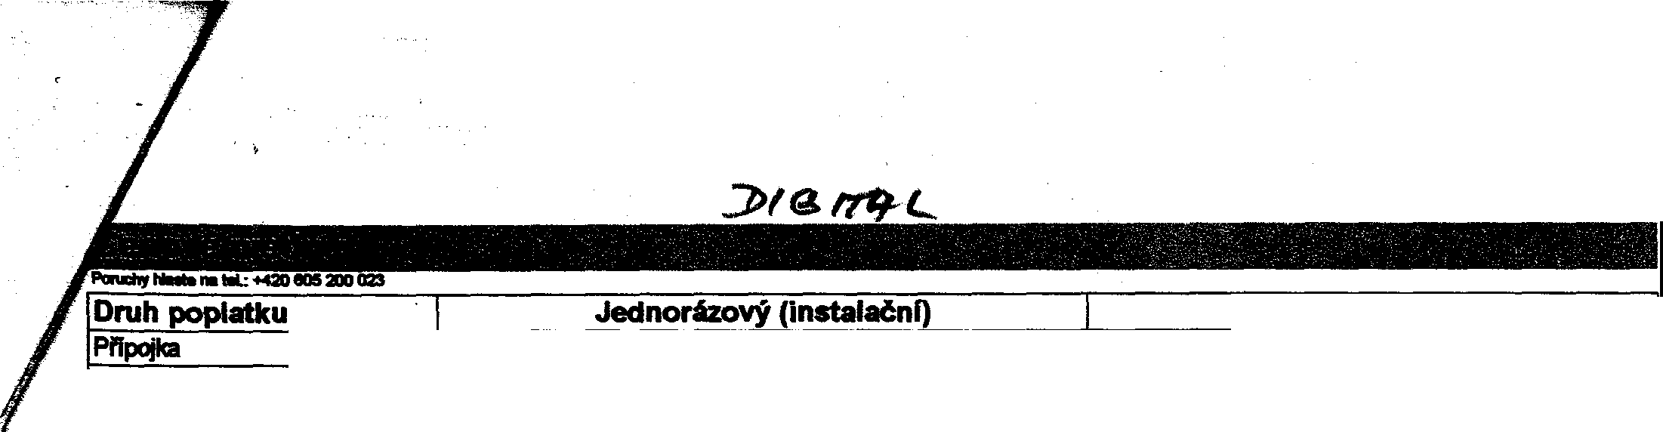
TETA s.r.o., Bnlli'I Mlillkíl 8314, 4000S ÚSII nad Labem
Společnost s ručenlm om.enjm zapaanal v obehodnim iejslflku, u KS v ÚSII nad Labem v oddlle C, vlofka 42119
Konlaklnl centrum: 475531122. e-mail: iufoQllalacz. z, hllp-J cz
1.

212

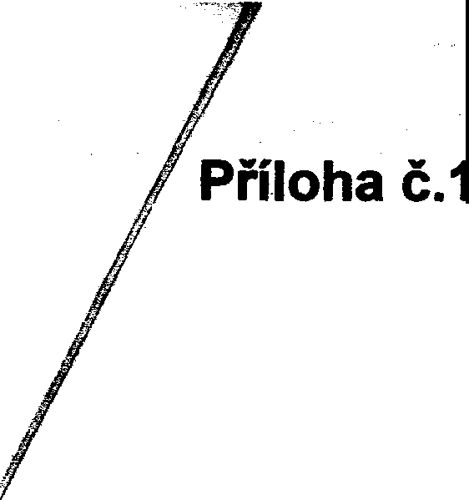
Ke smlouvě ev. č.:
9980990078

Seznam použitého zaiizení:
- Mediaconvertor SM
- Ski'íňový rozvaděč

2ks 1ks

Datum:
2 5 -02- 2004
26.2.2004

TETA s.r.o.
Bří. Mrštíku 83/4, 400 03 ÚSTÍ N. L
!ČO 47785781 DIČ 214-47785781

I.

TETA s.r.o., Bralfl Mrtlikil 831-4, 40003 ÚSlí nad Labem
Tel.: -+-420 -47 5531122. fax: -+-420 -47 553117-4, a-mail: info@letacz.cz. http://www.tetacz.cz

